**МКДОУ «Детский сад общеразвивающего вида «Салам»**

**в подготовительной группе «Буратино»**

**на 2019-2020 год**

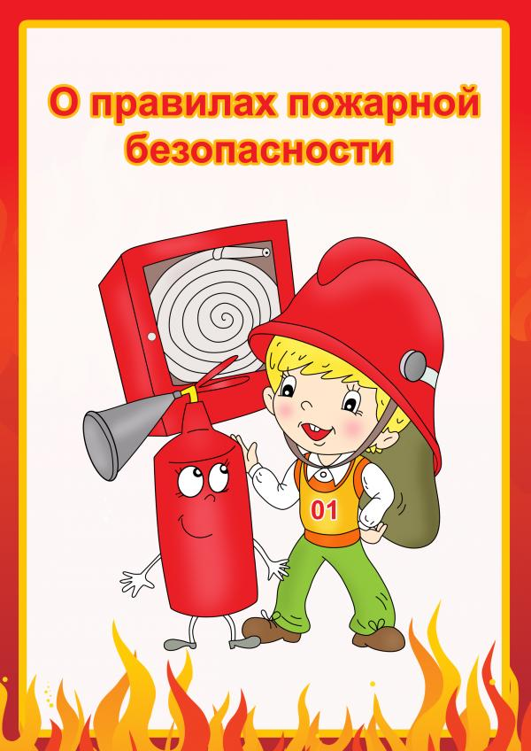

|  |  |  |  |  |  |  |
| --- | --- | --- | --- | --- | --- | --- |
| **Месяц** | **Задачи** | **Формы работы** | | | | **Метод-е**  **обеспеч-е** |
| **Познав-ная** | **Игровая** | **Художест-ная** | **Работа с родителями** |
| **Сентябрь** | Углублять и систематизировать знания о причинах возникновения пожаров; познакомить с правилами поведения при пожаре. | 1.Беседа с детьми о пожарах.  2.Рассказ об истории пожарной охраны**.**  3.Знакомство с правилами поведения при пожаре. | 1.Дидактическая игра «Раньше и теперь».  2.Сюжетно-ролевая игра «Мы пожарные»  3.Под.игра «Кто быстрее» | С Маршак «Рассказ о неизвестном герое»,  Л.Толстой «Пожар» | Оформление стенда «О1» | Оформление уголка по пожарной безопасности альбома с иллюстра - циями  Изготовление атрибутов для с/рол игры. |
| **Октябрь** | Познакомить с профессией пожарного и техникой, помогающей тушить пожар; воспитывать уважение к труду пожарных. | 1.Беседа «Пожарный-профессия героическая».  2.Экскурсия в пожарную часть.  3.Составление рассказов «Я-пожарный». | 1.Дид.игра «Что необходимо пожарному?»  2. С/р игра « Мы-помощники  3. Под/ игра «Пожарные на учении». | С.Маршак «Пожар»  Б.Житков «Дым».  Драматизация «Кошкин дом». | Изготовление театральных костюмов,  атрибутов для с/рол и дид/игра. | Изготовление папки-передвижки «Пожарная безопасность  Авдеева Н.Н, Князева О.Л, Стеркина Р.Б.  «Безопасность», М:1997 |
| **Ноябрь** | Объяснить детям предназначение спичек в доме, разъяснить их опасность при попадании в неумелые руки. | 1.Составление творческих рассказов «Спичка-невеличка и большой пожар»  2.Занятие «Спички не тронь- в спичках огонь».  3. Знакомство с пожарной сигнализацией. | 1.Дид.игра «Горит-не горит».  2. С/р игра «Наш дом»  3. Эстафета «Полоса препятствий» | Исполнение песен на противопо-жарную тематику «Не играйте с огнем»  С.Шабровой  Чтение «Девочка со спичками» | Беседа «Чтобы не было беды»  Подготовка атрибутов для эстафеты | Выставка художественных произведений на противопожарную тематику.  В-ль №7 2010, с.9 |
| **Декабрь** | Закреплять знания детей о правилах пожарной безопасности, нормах поведения во время пожара; формировать негативное отношение к нарушителям этих правил. | 1.Занятие «Первичные средства пожаротушения».  2.Решение проблемной ситуаций «Если в доме что-то загорелось…»  3.Правила поведения при пожаре | 1.Дид. игра «Кому что?»  2.Подвижная игра «Быстрые и ловкие»  3.Игра «Доскажи словечко» | Е.Хорин-ский «Спичка-невеличка»,  Л.Толстой «Пожарные собаки»  Конкурс детских рис. «Огонь-друг, огонь-враг» | Тематическая выставка «Пожарная безопасность»,  Анкетирование  «Откуда опасность?» | Составление опросников для детей и родителей.  Стеркина Р.Б. «Азбука вашей безопасности" |
| **Январь** | Углублять и систематизировать знания детей о причинах возникновения пожаров, закрепить правила поведения при пожаре. | 1.Занятие «Огонь-друг и огонь-враг»  2.Игра-занятие «Что нельзя делать  3.Беседа «Если в доме случился пожар» | 1.Дид.игра «Найди предметы»  2.С/р игра «Мы пожарные»  3.Подв.игра «Кто быстрее» | Н.Пикулева «Пожарная машина»  Создание постройки из кубиков «Мой дом» | Информация «Спички не игрушка»  Изготовление атрибутов для игр. | Оформление альбома «Загадки» и «Пословицы и поговорки» на противопожарную тематику.  В-ль №7 2010, с 11 |
| **Февраль** | Знакомить с историей появления бытовых электроприборов, закреплять и расширять знания детей о правилах эксплуатации электробытовых и газовых приборов. | 1. Экскурсия в прачечную.  2.Занятие «Электричество в вашем доме»  3.Беседа «Как появились бытовые электроприборы?» | 1.Дид.игра «Что для чего»  2.С/р игра «Наш дом»  3. Эстафета «Полоса препятствий» | Л.Толстой «Пожар»  С.Маршак «Рассказ о неизвестном герое»  Вечер загадок (электробытовые приборы). | Открытое занятие «Мой папа-пожарный»  День защитника Отечества | Альбом «Электробытовые приборы»  Плакаты на противопожарную тематику  Д/в №4 2007, с 116 |
| **Март** | Подвести детей к пониманию последствий детских шалостей. Объяснить, чем опасен открытый огонь, учить детей правильно вести себя во время пожара | 1.Решение проблемной ситуации «Мама оставила сушить белье над плитой»  2.Занятие «Знакомьтесь, огонь!»  3.Практикум «Оказание первой помощи» | 1.Дид. игра «Собери картинку»  2.С/р игра «Мы помощники»  3.Подв. игра «Пожарные на учении» | И.Твера - букин «Андрейкино дежурство»  Рисование «Огонь-добрый и злой»  Театрализованное представление «Воробушек и огонь» | Оформление стенда «Береги себя, малыш!»  Выставка семейных творческих работ «Опасная пожар-птица» | Подбор иллюстраций на противопожарную тему.  Семинар для педагогов с участием медработников  В-ль №7 20010, с 6 |
| **Апрель** | Углублять знания детей о причинах возникновения пожаров, формировать чувство повышенной опасности огня: формировать правильное отношение | 1.Занятие «А у нас в квартире газ»  2.Составление рассказов на тему «Спичка-невеличка и большой пожар»  3. Ролевой диалог с диспетчером 01 | 1.Дид.игра «Пожароопасные предметы»  2.С/р игра «К нам гости пришли»  3.Игра-эстафета «Юный пожарный». | Л.Толстой «Пожарные собаки»  Б.Житков «Дым»  М.Кривич «Что за служба у собак»  Конструирование «Мой детский сад» | Выставка рисунков «Огонь-добрый и злой»  Беседа «Чтобы не было беды» | Альбом «Бытовые предметы»  Авдеева Н.Н, Князева О.Л, Стеркина Р.Б.  «Безопасность», М:1997 |
| **Май**  **Май** | Закреплять и систематизировать знания детей о правилах пожарной безопасности; продолжать знакомить с профессией пожарного, воспитывать уважение к труду пожарных. | 1.Занятие «Люди героической профессии».  2.Викторина «Правила обращения с огнем»  3.Развлечение «Что мы знаем о пожаре?» | 1.Дид.игра «Разложи картинки»  2.С/р игра «Мы-пожарные»  3. Под/игра «Окажи помощь пострадавшему» | С.Маршак «Рассказ о неизвестном герое»  Н.Пикулева «Пожарная машина»  Лепка на противопожарную тему | Семейный праздник «Сохраним наш дом от огня».  Выступление заведующего перед родит. | Папка-передвижка «Пожарная безопасность».  Авдеева Н.Н, Князева О.Л, Стеркина Р.Б.  «Безопасность», М:1997,  Д/в №4 2007, с116 |